Вучэбны занятак па фізіцы ў 7 класе
Тэма: Рашэнне задач па тэме “Раўнамерны і нераўнамерны рух. Сярэдняя скорасць”

Андрэй Сіпайла, настаўнік фізікі
ДУА “Гарадзечненская сярэдняя школа” Навагрудскага раёна,
Гродзенская вобласць

Мэта: фарміраванне практычных уменняў разлічваць характарыстыкі раўнамернага і нераўнамернага руху.
Задачы:
– садзейнічаць развіццю інтэлектуальных уменняў (назіраць, параўноўваць, разважаць, рабіць вывады), развіццю пазнаваўчай цікаўнасці;
– стварыць умовы для эмацыянальнай атмасферы, развіцця ўменняў бачыць практычную карысць атрыманых ведаў;
– стварыць умовы для выхавання нацыянальнай самасвядомасці, любові да роднага краю.
Тып урока. Урок удасканальвання ведаў, уменняў і навыкаў.
Ход урока.
І. Арганізацыйны этап
Добры дзень. З пачаткам вас каляндарнай зімы. Па вашых тварах я бачу, што сёння ў вас добры настрой… Мы з вамі беларусы, а беларусы – працавіты народ. Так давайце папрацуем сёння на ўроку так, каб ваш настрой застаўся такім жа, а можа быць, стане яшчэ лепшым.
ІІ. Матывацыйны этап
Давайце ўявім сабе такую сітуацыю. Хлопчык Паша, стоячы на прыпынку і чакаючы школьнага аўтобуса, заўважыў, што забыў дзённік. Ці вернецца Паша за дзённікам, калі да адпраўкі школьнага аўтобуса засталося 10 мінут?
Што для гэтага неабходна ведаць? (Шлях ад прыпынку да дома Пашы, скорасць яго руху).
Напэўна, вы здагадаліся, што тэма нашага ўрока… (Рашэнне задач па тэме “Раўнамерны і нераўнамерны рух”).
ІІІ. Пастаноўка мэт і задач урока. Актуалізацыя апорных ведаў.
(Вучні ставяць мэты і задачы, якіх яны хочуць дасягнуць)
Мы з вамі беларусы. Пагэтаму будзем рашаць задачы пра нашу краіну, Беларусь.
- Індывідуальная работа, узаемаправерка.
Рабяты, у вас на сталах карткі з заданнямі. Давайце з вамі запоўнім табліцу 1.
(Вучні запаўняюць табліцу, выконваюць узаемаправерку суседа па парце)
Табліца 1.
Велічыня | Скорасць | Шлях | Час
Літара

Формула

- Работа ў парах. Вусны лік.
Малайцы. А цяпе палічым вусна. Працуючы разам з суседам па парце па дадзеных табліцы 2 вусна складзём задачы і запоўнім пустыя клеткі.
(Вучні складаюць задачы і запаўняюць пустыя клеткі. Агучваюць свае адказы).
Табліца 2.
Велічыня |  | Скорасць | Шлях | Час
Задача | Аўтамабіль “МАЗ” | 90 $\frac{км}{г}$ | 180 км
 | Трактар “Беларус” |  | 10 км | 15 мін
 | Зямля на арбіце | 30$\frac{км}{с}$ |  | 1 мін

ІV. Рашэнне задач
А цяпер прыступім да рашэння задач. Перавярніце вашу картку на другую старонку. Вам прапануецца рашыць яшчэ некалькі задач з цікавымі звесткамі пра нашу краіну.
А) Франтальная работа
Задачу 1 разбяром падрабязна ля дошкі, успомніўшы асноўныя правілы рашэння задач па фізіцы.
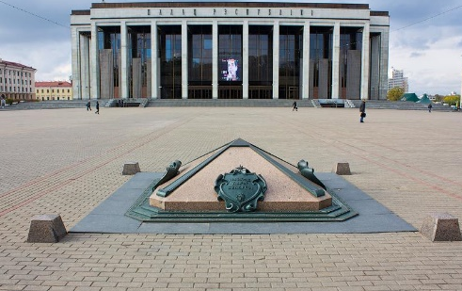
- Шлях ад г. Мінск да гарадоў Рэспублікі Беларусь адлічваецца ад спецыяльнага знака на Кастрычніцкай плошчы ў Мінску. Вызначце, у колькі гадзін прыбудзе у г. Гродна турыст, які выехаў з Кастрычніцкай плошчы ў 12.00 г., калі ён будзе рухацца з сярэдняй скарасцю <v> = 60 $\frac{км}{г}$. Шлях да г. Гродна s = 270 км.
Дазена:  $t_{1}=$12.00 г  <v> = 60 $\frac{км}{г}$  s = 270 км | Рашэнне:  <v> = $\frac{s}{t}$  t = $\frac{s}{<v> }$ = $\frac{270 км}{60 \frac{км}{г}}$ = 4,5 г.  $t_{2}$ = $t_{1}+$t = 12,00 г. + 4,5 г. = 16,5г. = 16г. 30 мин.  Адказ: 16г. 30 мин.
$$t_{2}- ?$$

Фізкультхвілінка для вачэй
Б) Самастойная работа.
Задачу 2 прапаную выканаць самастойна. (Вучні самастойна рашаюць задачу. Настаўнік аказвае дапамогу слабейшым вучням. Вучні дакладваюць вынікі сваёй працы).
В) Работа ў групах. Задача 3.
Г) Франтальная работа. Задача 4.
V. Вынікі ўрока
Малайцы. Сёння мы добра папрацавалі. Мне хочацца адзначыць …
VІ. Рэфлексія
Што мы сёння рабілі на ўроку?..
Аб чым даведаліся?..
Было цікава?..
Вы выканалі пастаўленыя перад сабой задачы?..
Веды, якія вы атрымалі на ўроку, спатрэбяцца?..
VІІ. Дамашняе заданне. §16 – 18, пр. 5 (4, 5), скласці задачу на рух пра факты аб Беларусі.

Табліца 1.
Велічыня | Скорасць | Шлях | Час
Літара

Формула

Табліца 2.
Велічыня |  | Скорасць | Шлях | Час
Задача | Аўтамабіль “МАЗ” | 90 $\frac{км}{г}$ | 180 км
 | Трактар “Беларус” |  | 10 км | 15 мін
 | Зямля на арбіце | 30$\frac{км}{с}$ |  | 1 мін

Дадатак
- Шлях ад г. Мінск да гарадоў Рэспублікі Беларусь адлічваецца ад спецыяльнага знака на Кастрычніцкай плошчы ў Мінску. Вызначце, у колькі гадзін прыбудзе у г. Гродна турыст, які выехаў з Кастрычніцкай плошчы ў 12.00 г., калі ён будзе рухацца з сярэдняй скарасцю <v> = 60 $\frac{км}{г}$. Шлях да г. Гродна s = 270 км.

- З г. Навагрудак у г. Дзятлава можна ехаць па двух маршрутах. 1) Праз Наваельню (прцягласць $s_{1}$ = 36 км., сярэдняя скорасць <$v_{1}$> = 60 $\frac{км}{г})$; 2) Праз Ахонава (прцягласць $s_{2}$ = 30 км., сярэдняя скорасць <$v_{2}$> = 40 $\frac{км}{г})$.
Па якім маршруце можна хутчэй дабрацца з г. Навагрудак у г. Дзятлава?

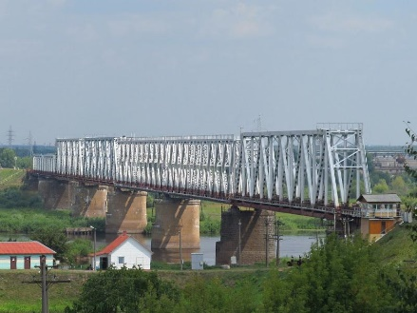
- Даўжыня чыгуначнага маста праз раку Прыпяць у г. Мозыр $l_{1}$ = 600 м. Знайдзіце даўжыню поезда, які рухаўся са скорасцю v = 60 $\frac{км}{г}$ і праехаў праз яго за час t = 50 с.

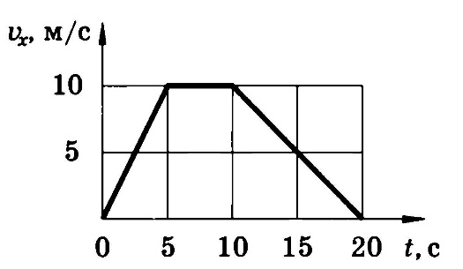
- Па дадзеных графіка залежнасці скорасці ад часу вызначце сярэднюю скорасць руху веласіпедыста.

